КОУ ОО «Орловский лицей-интернат»

Конспект открытого урока
по русскому языку во 2 классе
«Имя существительное (обобщение)

Учитель начальных классов:
Замуруева Людмила Владимировна

Март 2020

Цели: создание условий для обобщения знаний обучающихся об имени существительном как части речи; развивать умение распознавать в речи имена существительные, классифицировать одушевленные и неодушевленные , собственные и нарицательные имена существительные, изменять имена существительные по числам; развивать орфографическую зоркость.

Планируемые результаты:

Предметные результаты: распознавать в речи имена существительные, классифицировать одушевленные и неодушевленные , собственные и нарицательные имена существительные, изменять имена существительные по числам.

УУД:

Регулятивные: осуществлять пошаговый контроль по результату, контролировать процесс и результаты своей деятельности, вносить необходимые коррективы; учитывать правило в планировании и контроле способа решения.

Познавательные: воспроизводить по памяти информацию, необходимую для решения учебной задачи, классифицировать объекты (объединять в группы по существенному признаку), высказывать предположения, обсуждать проблемные вопросы.

Коммуникативные: участвовать в учебном диалоге и строить монологические высказывания, аргументировано отвечать, доказывать свое мнение.

Личностные результаты: Способность к самооценке на основе критериев успешности учебной деятельности.

Ход урока.

- Орг. момент. Создание мотивации на учебную деятельность.

Чтобы наш урок начать,
Всем сначала нужно встать,
Подравняться, подтянуться
И друг другу улыбнуться.
Прозвенел уже звонок.
Начинаем наш урок.
Аутогенная тренировка.
- Теперь закройте глаза, повторяйте со мной:
«У меня хорошее настроение. Я могу быть добрым и терпеливым. Я успею сделать все! Я буду предельно внимателен на уроке.
- Пусть урок принесет вам радость!
- Сядьте на стул удобно. Сделайте вдох и медленный выдох.

- Самоопределение к деятельности.

- В начале нашего урока я хочу поздравить вас с началом весны. У нас сейчас идет масленичная неделя. И в конце этой недели мы будем провожать зиму и встречать весну. Поэтому темой нашего урока будет «Весна».
- Какие приметы весны вы знаете?
- Пословицы о весне – проверка домашнего задания.
Дома вы записывали пословицы о весне. Прочитайте их. Слушайте друг друга внимательно. И старайтесь не повторяться.

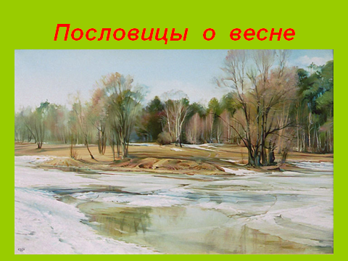

Сегодня с нами будет путешествовать умная и мудрая Сова. Она подготовила для вас первое задание.
Работа с пословицами
- Эти слова сова говорит своим совятам, когда у них не совсем что-то получается и если они ленятся.
- Что записано?
Терпенье и … все перетрут.
Без … не вынешь и рыбку из пруда.
Птица красна пером, а человек … .

- Назовите пропущенные слова. - Прочитайте полученные пословицы. Как вы понимаете их смысл?
- Мы с вами тоже будем трудиться.
- Ребята, освоить русский язык трудное дело. Надеюсь, что вы не боитесь трудностей на пути к знаниям. Я желаю вам удачи!

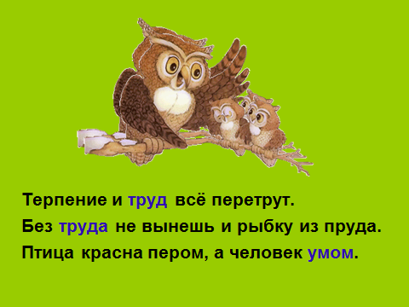
- Ребята, назовите еще раз пропущенные слова.
- Что общего у этих слов?
- Докажите, что это имена существительные?
- предположите, о чем пойдет речь на уроке?
- Определите для себя цель урока. (Закрепить и обобщить знания об
имени существительном; учиться находить имена существительные.

- Сообщение темы и целей урока.
- Мы сегодня с Вами обобщим знания об имени существительном.
- какие знания нам понадобятся?
- Скажите, что вы знаете об имени существительном? (в парах)
- Подумайте и скажите, как приобретенные знания на уроке помогут нам в жизни?
- Ребята, обратите внимание на дерево. Это наши знания по теме «Имя существительное». А дадут ли плоды ваши знания, мы с вами узнаем и определим в конце урока.

- Работа по теме урока.

.ИГРА « КТО? или ЧТО?»
- По пути в лес можем кого-то или что-то встретить или увидеть. Совушка-сова предлагает поиграть в игру «Кто или что?»
Как называют слова, которые отвечают на вопрос КТО?
(Слова, которые отвечают на вопрос КТО? называются одушевлёнными.)
Как называют слова, которые отвечают на вопрос ЧТО?
(Слова, которые отвечают на вопрос ЧТО? называются неодушевлёнными.)
Дети записывают в два столбика слова.
КТО? ЧТО?
ласточка лужи
заяц деревья
муравьи трава
грачи дуб
- Ребята, по какому признаку мы разделили имена существительные?
- Скажите, а как-то по-другому можно разделить эти имена сущ.?

Словарная работа.
Он весною прилетает,
Садоводам помогает.
Строим мы ему дворец,
Называется .... 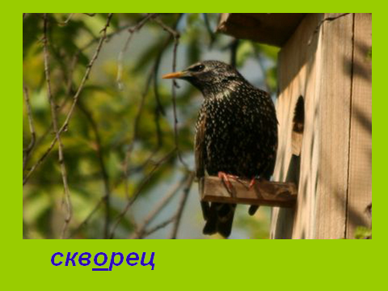

Посмотрите, кто это?
- А что это за дворец?

Скворец – скворечник.
- Как правильно произносить это слово?
- а где мы можем это выяснить? (Орфоэпический словарь)
- он у нас тоже есть в конце учебника на с. 133.
- Как правильно произносить?
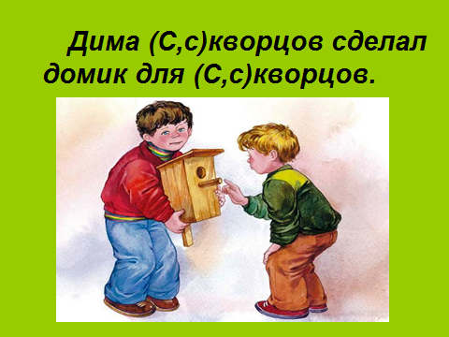
- Запишите это предложение. Подчеркните основу предложения.
- Назовите имена существительные, которые есть в этом предложении.

- Физкультминутка: «Собственные-нарицательные» -в группе.
С вами пришли поиграть мышонок Пик, собачка Филя, лягушка Квака. Вы сейчас будете говорить имена собственные или имена нарицательные.

- Работа по теме урока.

Работа со словами
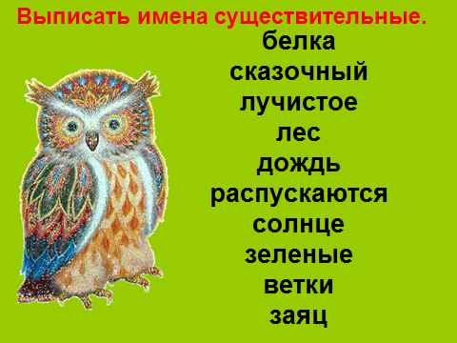

- Прочитайте слова. Подумайте, какое задание я могу вам предложить?
Найти и выписать имена существительные.
Молодцы! Выполните задание.

- Прочитайте слова, которые вы выписали.

- Докажите, что это имена существительные.

- Внимательно еще раз прочитайте эти слова и найдите лишнее слово.
- По какому признаку вы это определили? Все остальные имена существительные стоят в ед. числе, а это во множественном.

- На новой строчке запишите эти слова в ед. числе, но помните, что я приготовила для вас «ловушку».
- Прочитайте, что вы записали.
- Хорошо! А солнце? Это «ловушка», потому, что оно не употребляется во множественном числе

Самостоятельная работа.

- Что обозначает имя существительное?
А) Действие
Б) Признак предмета
В) Предмет.

- На какие вопросы отвечает имя существительное?
А) Кто?
Б) Что?
В) Какой?
Г) Что делает?
Д) Как?

- Найди существительное:
А) прыгает
Б) лёгкий
В) гриб
Г) водный

- Найди одушевлённое имя существительное:
А) паровоз
Б) мир
В) ворона
Г)лодка.

- Укажи неодушевлённое имя существительное:
А) окуни
Б) дерево
В) птицы
Г) грачи.

- Образуй множественное число:
лёд – _________________
поле –_________________

- Укажи существительное единственного числа:
А) помидоры
Б) огурцы
В) тарелка
Г) вагоны.

- * Укажи неодушевленное имя существительное во множественном числе:
А) очки
Б) девочка
В) метро
Г) дети.

- * Какое предложение записано верно?
А) Иван Петров живёт в Городе Самара.
Б) Они поселились на берегу днепра.
В) Спроси у Ани Сидоровой.

- * Укажи лишнее слово:
А) слива
Б) сахар
В) весна
Г) утюг

- Рефлексия и итог урока.

Наш урок закончился, и я хочу узнать, с каким настроением вы уходите с него. Что вам запомнилось на уроке? Что больше всего понравилось? Какие желания возникли у вас на сегодняшнем уроке? О чем расскажете дома?
- Оцените каждый себя: кто написал красиво и не допустил ошибок? Довольны ли своей работой на уроке?
- Если вы думаете, что хорошо умеете определять род, число и падеж имен существительных и выполнили работу без ошибок, то прикрепите на дерево яблоко.
- Если думаете, что допускаете ошибки, прикрепите цветок.
- Если думаете, что плохо справились с заданием и вам еще нужно поработать над темой «Имя существительное», прикрепите листик.

